 Aerofilms | Víc než film Tisková zpráva | 20. 8. 2018

Do kin přijde film o kultovním „návrháři temnoty“ a oblíbenci Lady Gaga, Alexandru McQueenovi
Jeho život připomínal pohádku i horor zároveň. Obyčejný chlapec z dělnické rodiny ve Východním Londýně se díky svému talentu vypracoval do čela módních značek Givenchy nebo Gucci. Osobní démoni, kteří prostupovali každou z jeho kolekcí, nakonec však ukončili jeho život předčasně. Dokumentární film McQueen režisérů Iana Bonhôteho a Petera Ettedguiho přijde do českých kin 6. září. Premiéra této „skvěle padnoucí pocty“ (The Guardian) se odehraje ve spolupráci s časopisem Elle v rámci prestižního Mercedes-Benz Prague Fashion Weeku v pražském kině Světozor.
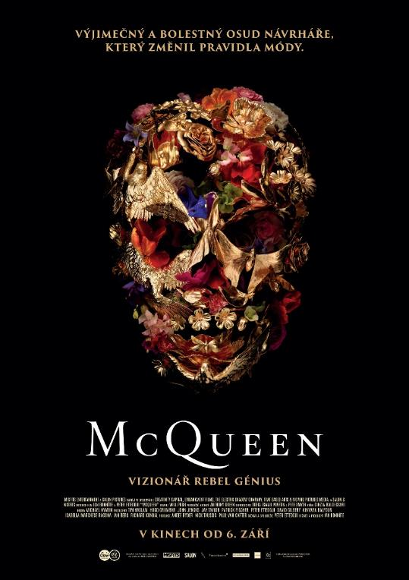
„Moje přehlídky jsou o sexu, drogách a rock’n’rollu. Chci dělat rozruch a působit husí kůži. Chci infarkty, chci záchranky,“ říkával britský návrhář Alexander McQueen. Svými šaty i stylizací svých přehlídek dráždil odbornou veřejnost i zástupce médií. Pro rodinu a nejbližší přátele přitom zůstával i v okamžicích největší slávy prostě Lee – mladík s prořízlou pusou, který nikdy příliš neoplýval respektem k autoritám, ale s nůžkami a látkou dokázal vytvářet výjimečná díla s emocionální hloubkou.
Byl prvním, kdo na přehlídková mola uvedl kalhoty s tak nízkým posedem, že z nich modelkám koukalo ochlupení i část pozadí. Mnohokrát si vysloužil opovržení. Možná nejznámějším příkladem toho byla kolekce Highland Rape z roku 1995, v níž modelkám nasadil démonsky temné kontaktní čočky, odhalil ňadra a nechal je potácet se rozrušeně před zástupy fotografů. Tehdy byl obviněn z pohrdání ženami. Ze své vize ale nikdy neustoupil. Kombinoval motivy z mytologie, hororů i zvířecí říše. Nejvíce však těžil z vlastních traumat a životní temnoty.
Jeho extravagantní modely milovaly a dodnes milují celebrity od Sarah Jessicy Parker po Lady Gaga. Zpěvačka známá výstřelky si obula McQueenovy boty Armadillo například v hitu Bad Romance. Po návrhářově sebevraždě se vyznala ze vzájemně hlubokého vztahu v osobní skladbě ‚Fashion of His Love‘. Luxusní značka McQueen, kterou návrhář založil v roce 1992, funguje ve Velké Británii dodnes.
Život v 6 kapitolách
Režisérská dvojice Ian Bonhôte a Peter Ettedgui, která stojí například za dokumentem Listen to Me Marlon o legendárním herci Marlonu Brandovi, snímek poskládala tak, aby byl hoden McQueenova dramatického stylu. Motivy jeho života se proto rozplétají prostřednictvím šesti kapitol, které kopírují jeho nejznámější přehlídky.
„Když je skvělý námět, máte silný příběh i obrázky, kterými ho podpořit, pak je podle mého názoru dokument lepší než hraný film. Nikdo nedokáže ty příběhy odvyprávět lépe než skuteční lidé,“ popsal pro britský Guardian Bonhôte.
Podívejte se na trailer k filmu.
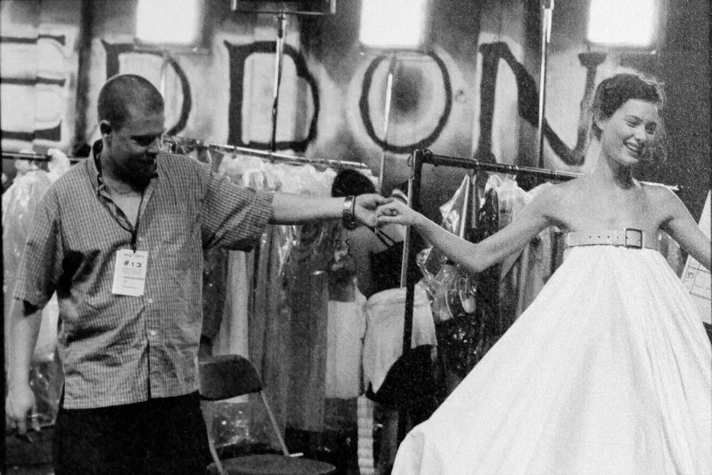
Snímek získává použitím domácích videí a starých rozhovorů až intimní kvalitu. Odhaluje druhou stránku britského návrháře, který byl mezi svými nejbližšími známý svou veselou náturou. Prostřednictvím výpovědí McQueenových blízkých a spolupracovníků se film navíc jistým způsobem stává i dokumentem o lidech, kteří nesou jeho rukopis dál. Velmi osobitý je přitom i výběr hudebního doprovodu, za nímž stojí McQueenův oblíbený skladatel Michael Nyman, jehož nahrávky si návrhář údajně pravidelně pouštěl při práci ve svém ateliéru.

„Mimořádný snímek zkoumá McQueenovy skromné začátky, zdroje inspirace, jeho tým spolupracovníků a také brutální dokonalost jeho práce. Stejně jako McQueenovy návrhy je vzrušující, znepokojující a protkán tragédií. Z otevřených a nenaaranžovaných rozhovorů s jeho kolegy a přáteli se skládá portrét ztrápeného génia.“ Screen Daily
„Nezapomenutelný dokument režisérů Iana Bonhôteho and Petera Ettedgui vzdává hold nejen prvotřídnímu fashion rebelovi a jeho dravé odvaze bourat staré normy, oslavuje především jeho nezkrotnou energii a bezhlavou extázi, se kterou se pouštěl do tvůrčího procesu.“ Rolling Stone
„Tahle symbióza mezi jeho veselou osobností a pobuřujícími výtvory vysvětluje jeho závratný vzestup ke kultovnímu statusu. Když McQueen sleduje robotické zbraně, jak stříkají barvy na bílé šaty v nádherném finále jeho kolekce jaro/léto 1999, jeho slzy jsou i našimi, protože jsou tak jasně přímým produktem jeho excentrické mysli a osobní historie.“ Manuela Lazic, Little White Lies

McQueen, Velká Británie, 2018 • 111 min • režie: Ian Bonhôte, Peter Ettedgui
Příběh Alexandra McQueena je moderní, leč poněkud gotická pohádka o obyčejném chlapci z dělnického Východního Londýna, který spoutal vlastní démony a stal se globální hvězdou módního návrhářství. Film McQueen sleduje mimořádný osud jednoho z nejvýraznějších umělců našeho tisíciletí, který v 27 letech stanul v čele Givenchy, aby následně založil svou vlastní úspěšnou módní značku. Ukazuje divokou krásu a odvážnost jeho originálních modelů, které šokovaly veřejnost a nadchly zástupy celebrit od Lady Gaga po Sarah Jessicu Parker, a současně nahlíží do niterného světa inspirativní i zmučené duše radikálního génia. Skrze rozhovory s jeho nejbližšími kolegy a přáteli, rodinou i s návrhářem samotným poprvé rozkrývá i jeho osobní traumata, která silně ovlivnila jeho tvorbu a zřejmě mu také předčasně zkrátila život. www.aerofilms.cz/mcqueen
Seznam projekcí průběžně doplňujeme na našem webu.

Další materiály včetně fotografií ke stažení najdete na úložném systému aero.capsa.cz (přístupové údaje na vyžádání).

Press kontakt: Zuzana Raušová | zooz@aerofilms.cz | +420 776 808 181
Fotografie v tiskové kvalitě a další materiály najdete na aero.capsa.cz (heslo na vyžádání).

